Конкурс смотра строя и песни.

В целях воспитания патриотизма и любви к Родине в нашей школе с 13-14 мая 2023 года прошел смотр строя и песни среди учащихся 5-8 классов. Отряд каждого класса подготовил выступление по строевой подготовке, которое оценивалось по следующим показателям:
- внешний вид (форма, эмблема);
- дисциплина строя (равнение в шеренгах и колоннах, ноги вместе, носки врозь, руки сжаты в кулак);
- четкость и правильность выполнения команд;
- четкость и правильность подачи команд, рапорт командира;
- качество прохождения в строю и исполнения песни.
Для проведения судейства были приглашены гости: ветераны «Боевого братства» Иволгинского района.
Конкуренция была очень высокой. Ребята все хорошо подготовились, показали себя настоящими юнармейцами. На смотре были летчики, моряки, десантники, пограничники и другие рода войск. Единая форма, красивые строевые элементы, выправка – всё радовало глаз.
Очень хорошо проявили себя командиры всех классов, а ведь им пришлось нелегко: они отвечали и за себя лично, и за весь класс. Груз ответственности ощущал каждый командир, но никто не подвел свой класс. Очень переживали классные руководители: оценивался их труд - несколько недель тренировок, разучивания песен, выполнения команд.
Жюри отметило высокий уровень подготовки ребят к смотру. Трудно было определить победителей, ребята были самыми нарядными, ответственными, научились не подводить друг
друга. Судьи очень долго совещались и пришли к общему мнению, наградить каждый класс грамотами.
Спасибо всем учителям, которые смогли подготовить детей на конкурс.

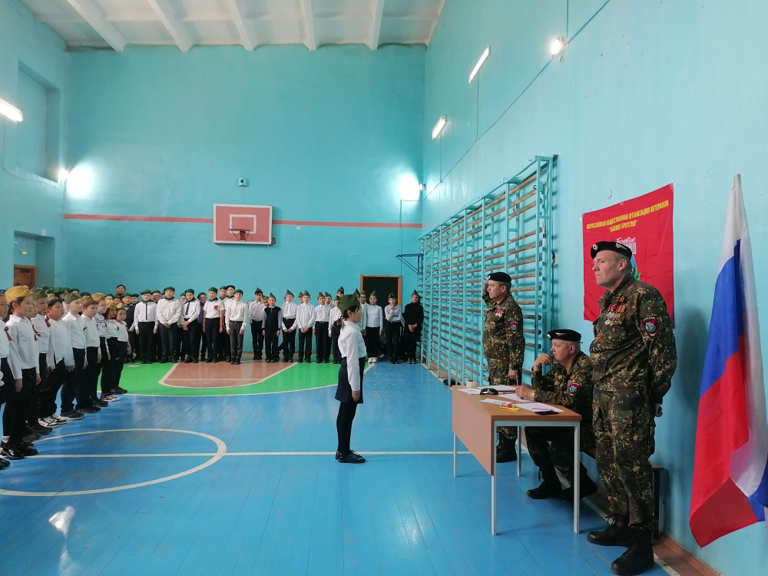

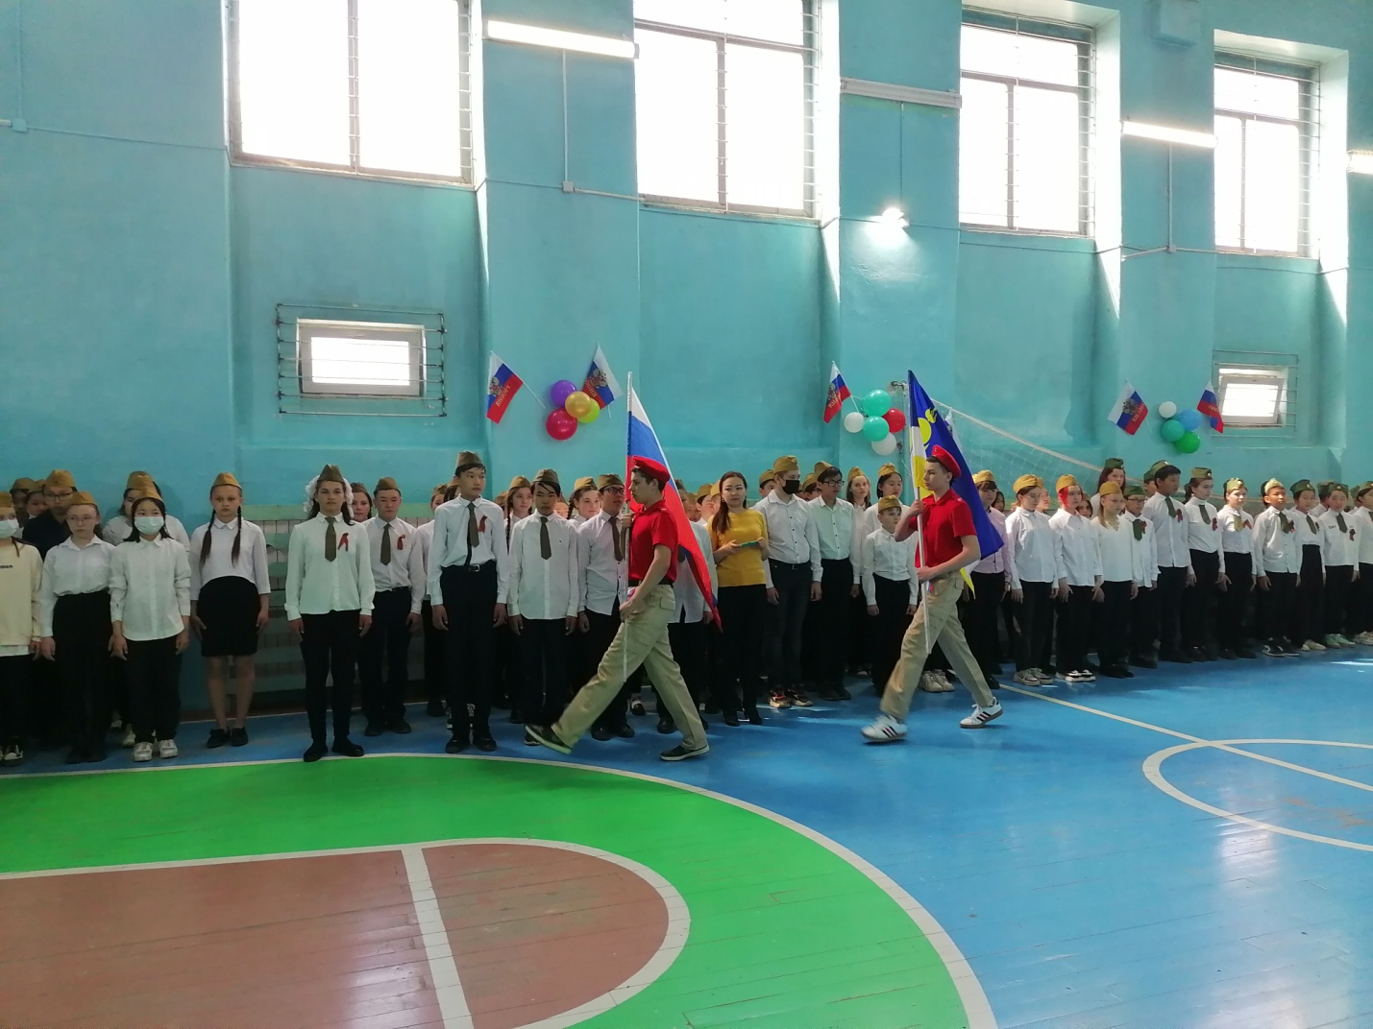

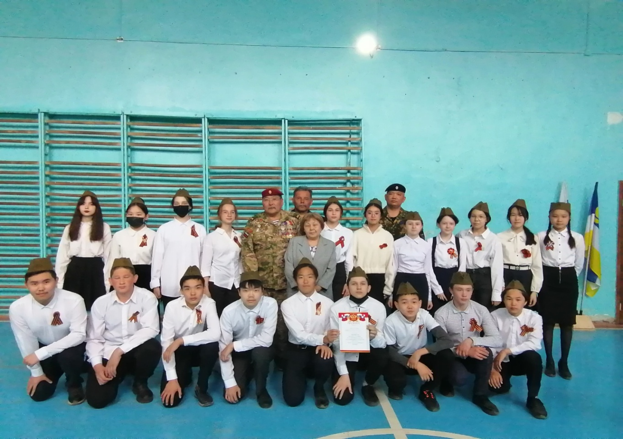

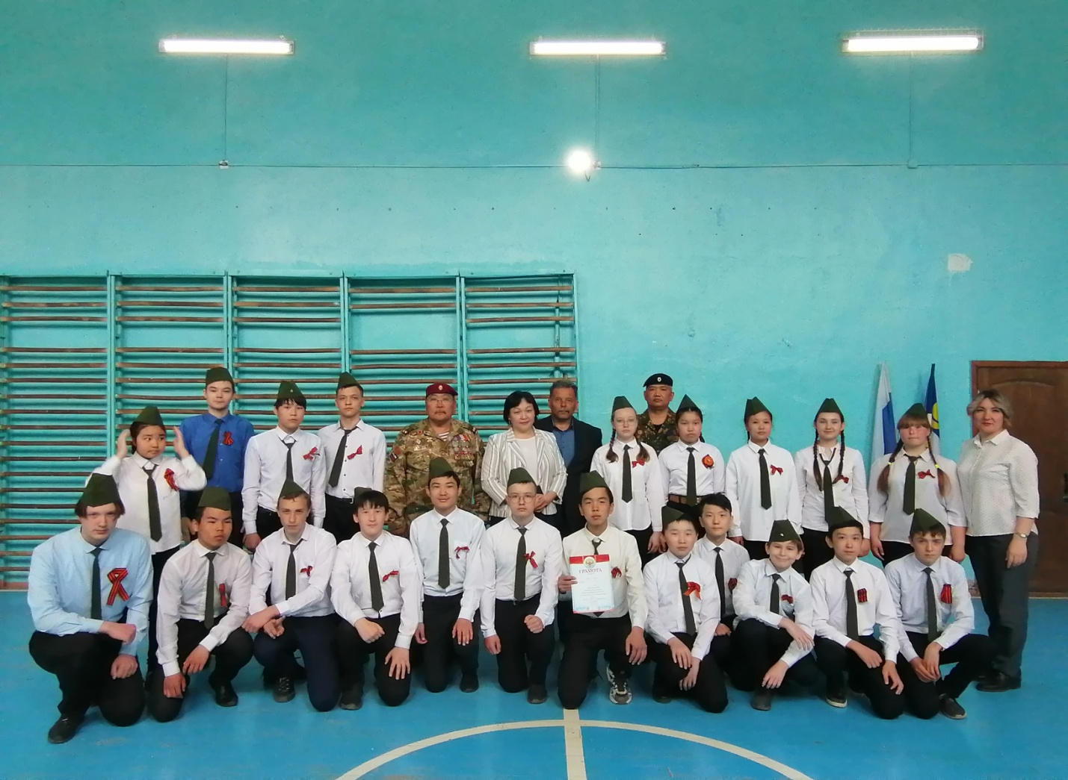

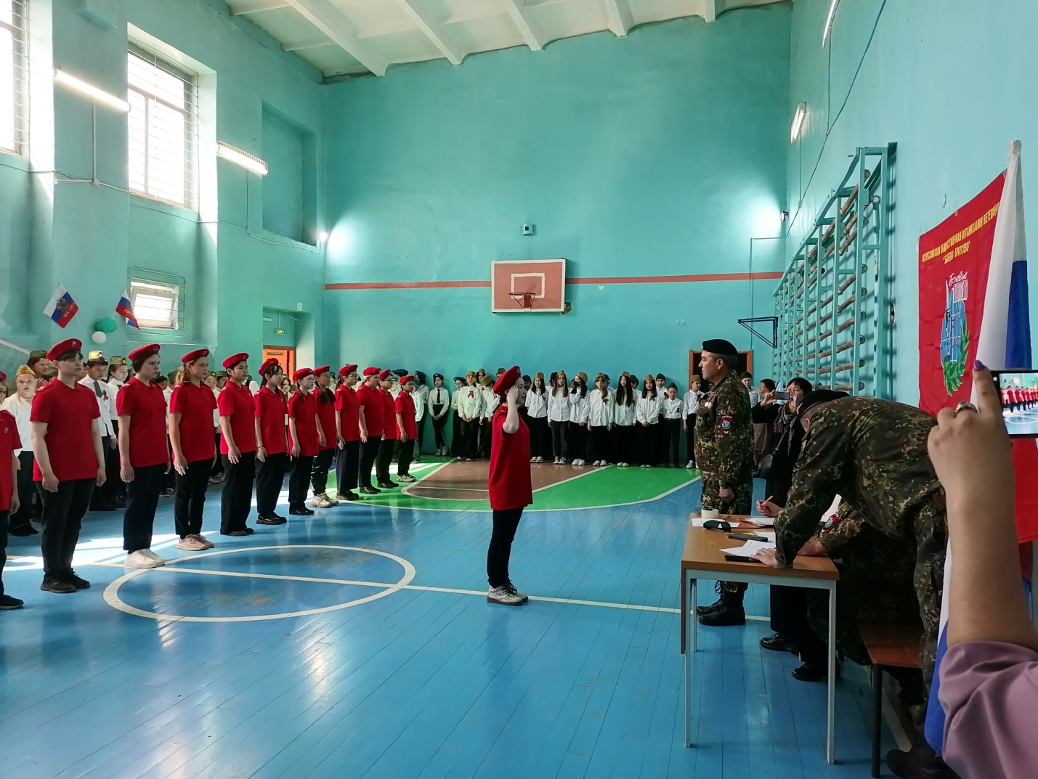

друга. . Судьи очень долго совещались и пришли к общему мнению, наградить каждый класс грамотами.
Спасибо всем учителям, которые смогли подготовить детей на конкурс.

Результаты конкурса смотра строя и песни.

среди 5 класс
1 место 5г, 5е,
2 место - 5б, 5в,
3 место 5д, 5ж,
4 место - 5а,

среди 6 классов -
1 место - 6д,
2 место 6е, 6а,
3 место 6в,6б,
4 место - 6ж. 6г,

среди 7 классов
1 место -7е,7а,
2 место 7в,
3 место 7б,7г,

среди 8 классов -
1 место 8е,
2 место 8д,
3 место 8б,8г.

Смотр строя и песни – традиционное мероприятие, но с каждым годом в его программу вносятся новые, хорошие дополнения. Это признак того, что традиции не только сохраняются, но и умножаются.

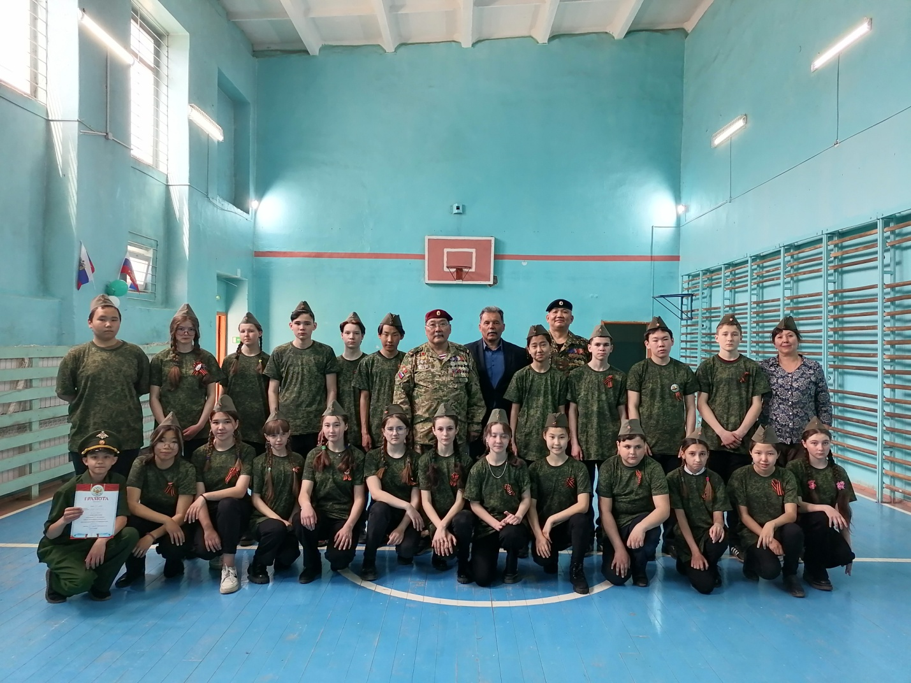
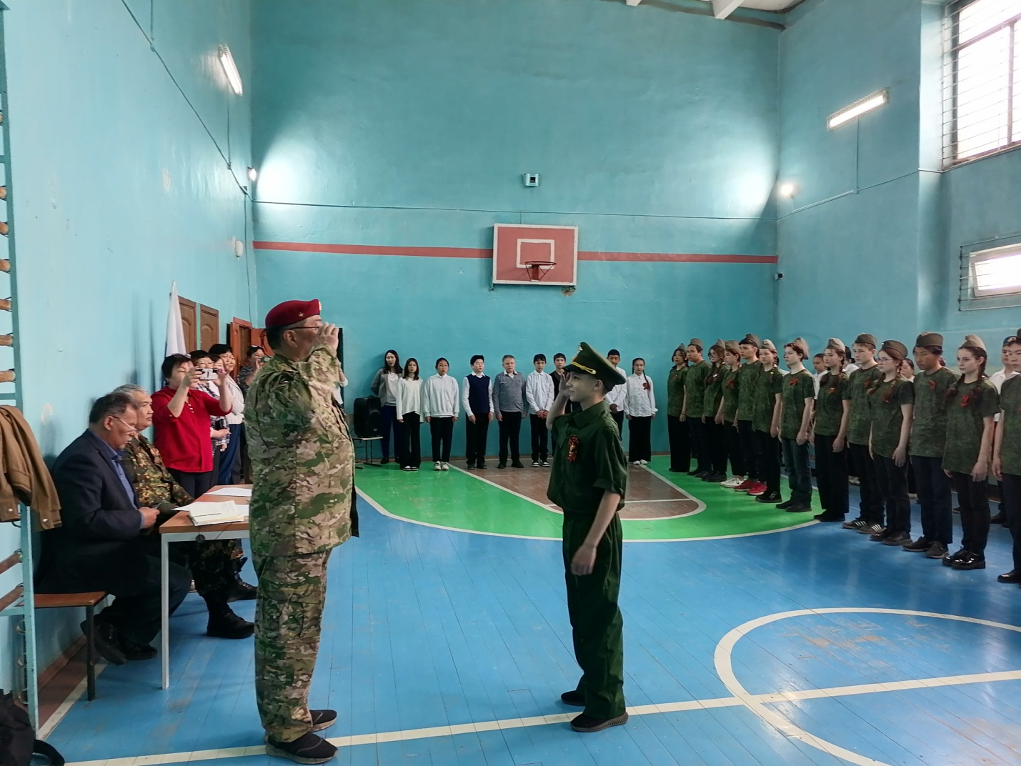

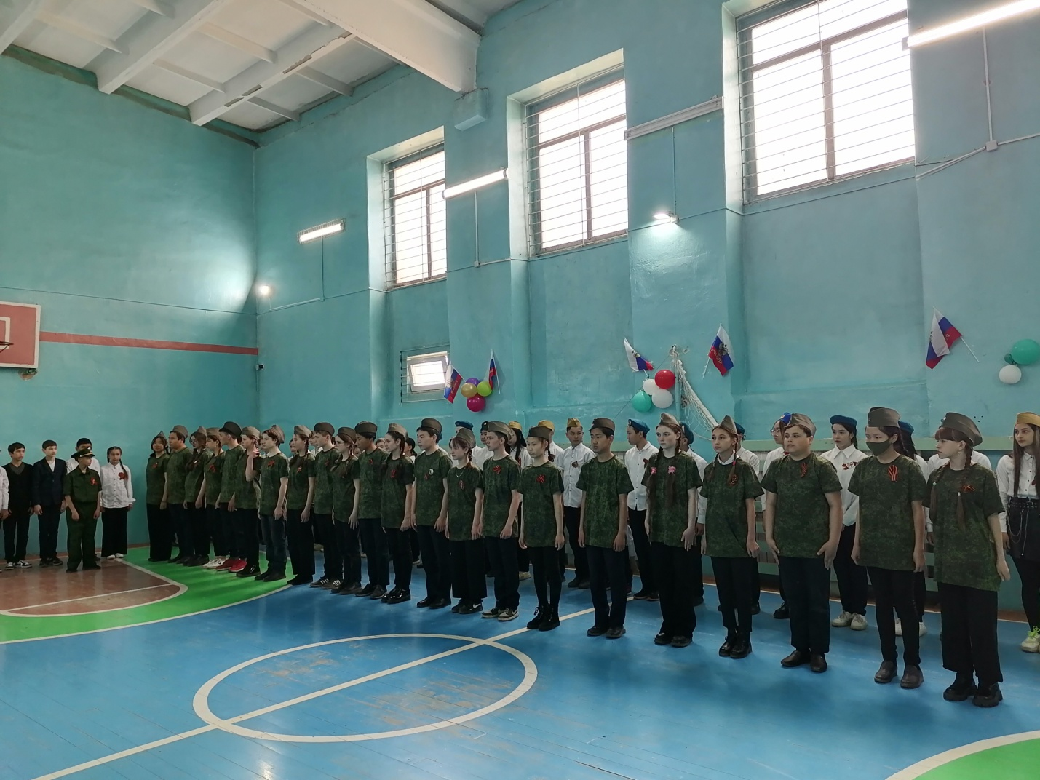
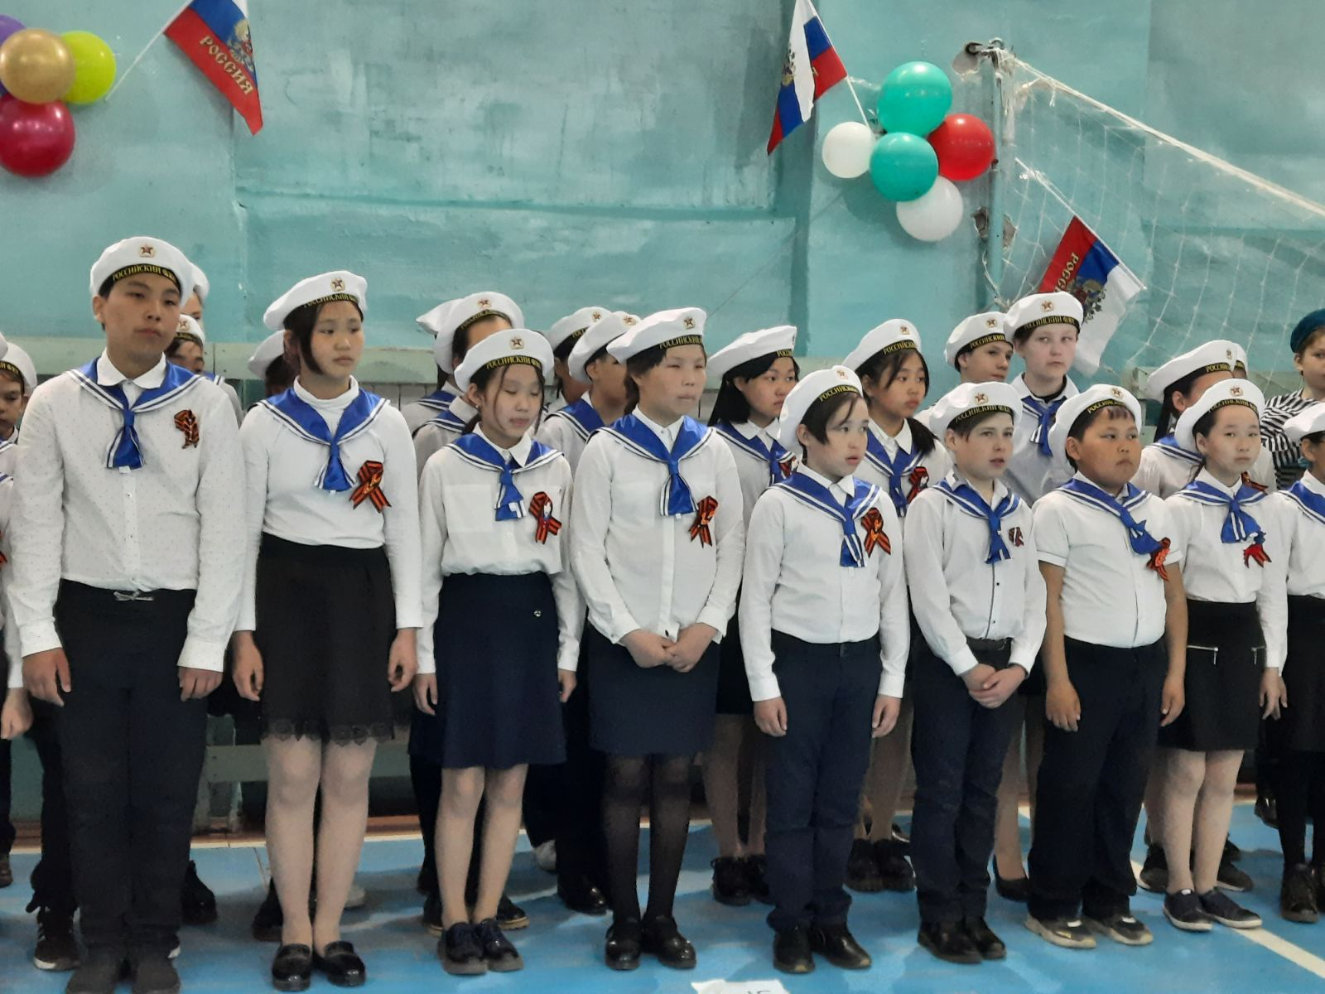

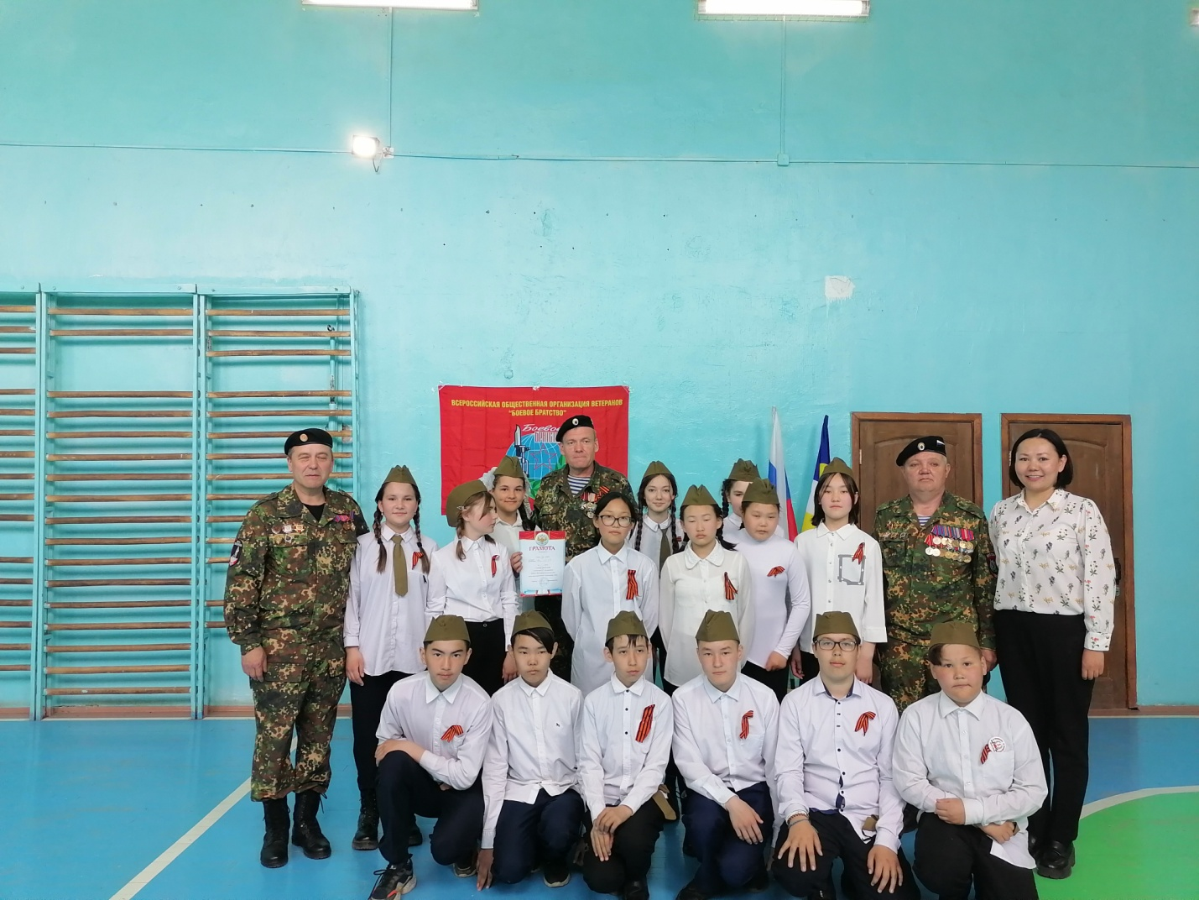

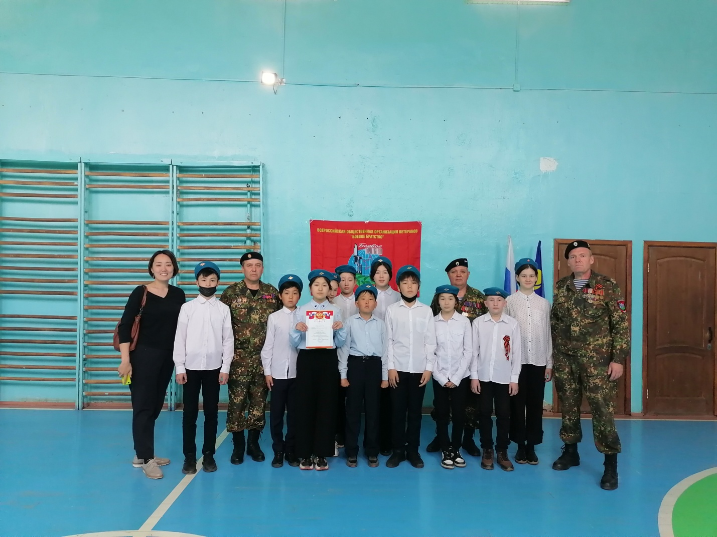
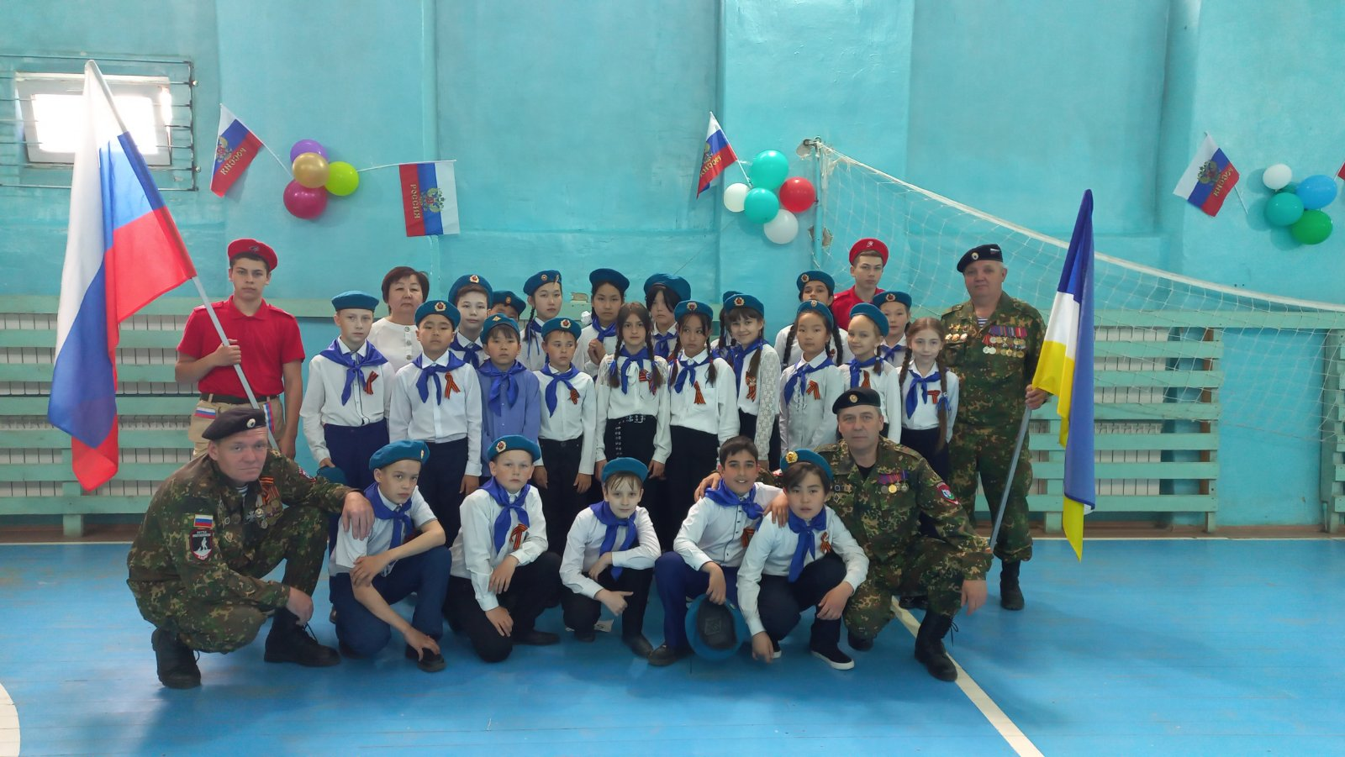
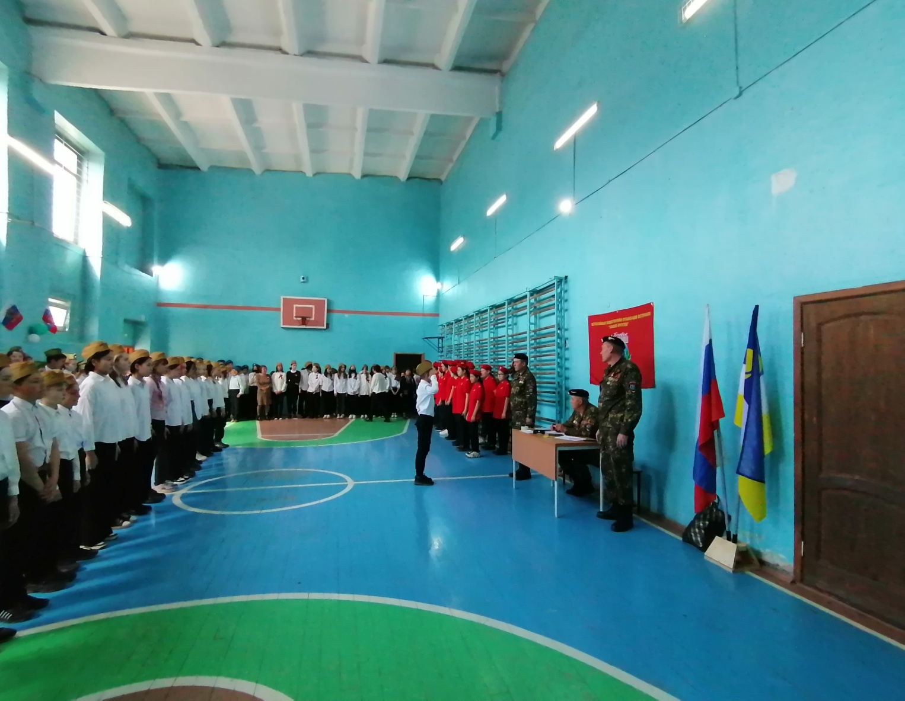
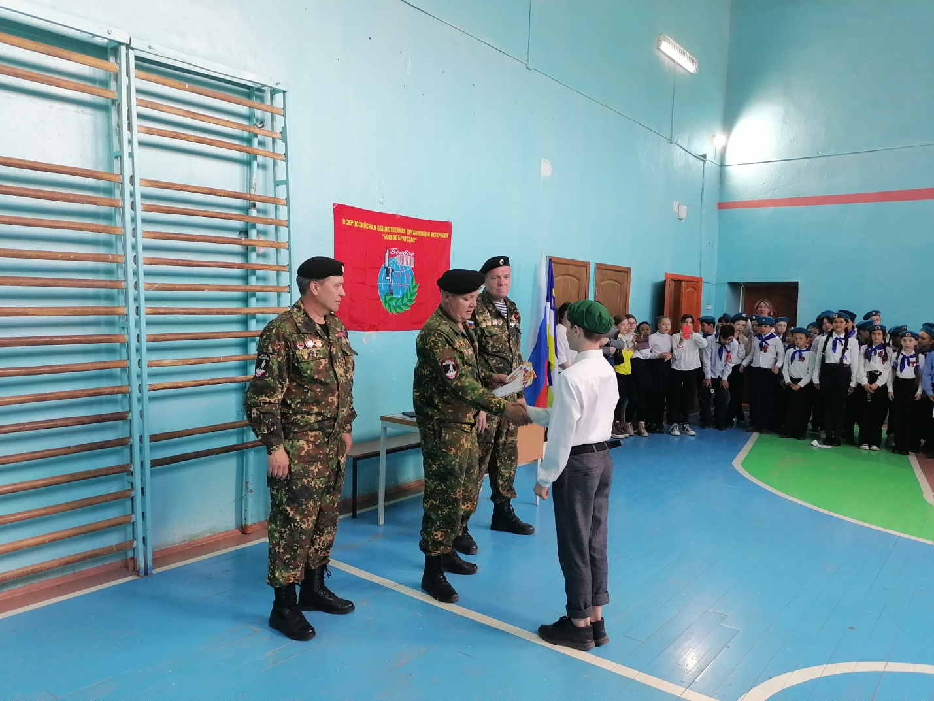
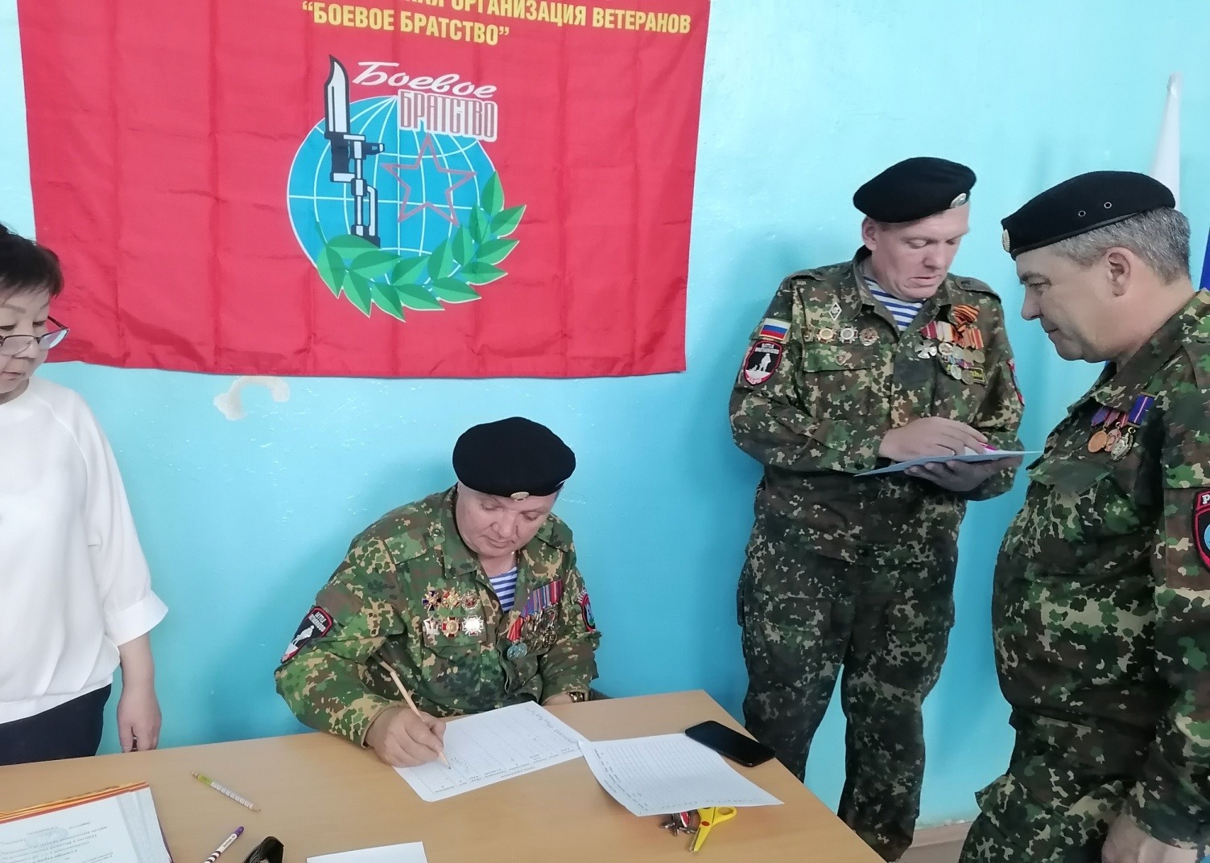

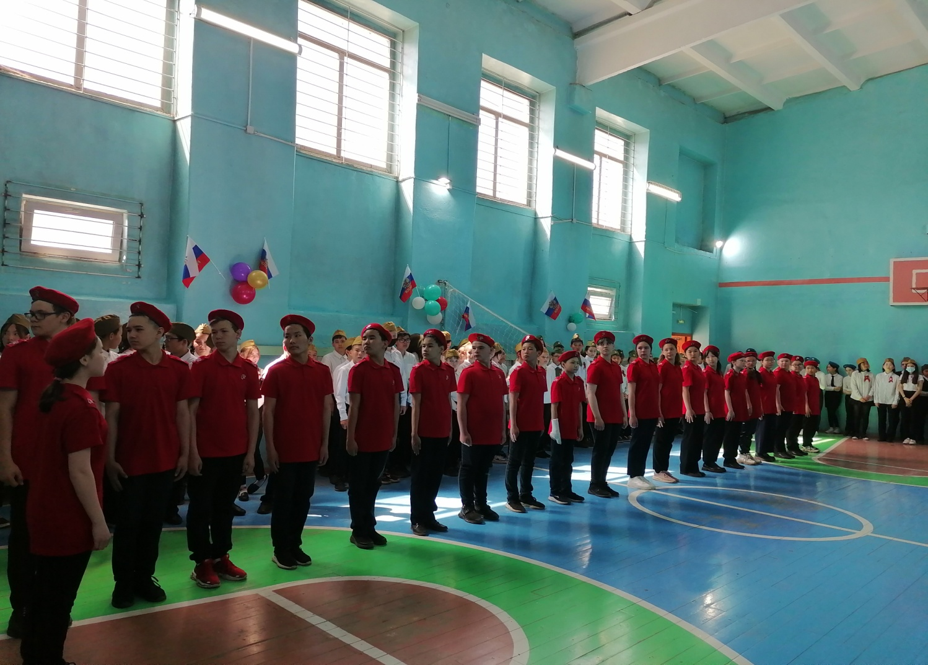

Поздравляем всех участников смотра строя и песни!

Отчет о посвящении в юнармию
29 апреля состоялась торжественная церемония посвящения в ряды общественного детско-юношеского военно-патриотического движения «ЮНАРМИЯ»
ЮНАРМИЯ – Всероссийское детско-юношеское военно-патриотическое общественное движение, созданное в 2016 году по инициативе Министра обороны РФ Сергея Шойгу.
Движение «ЮНАРМИЯ» уже объединило более 1 миллиона детей и подростков по всей стране, региональные штабы Движения представлены в каждом из 85 регионов России.
Юнармейцами стали 92 учащихся школы.
С приветственным словом к ребятам обратились Франко Сергей Владимирович, начальник штаба по Иволгинскому району. Также выступил ветеран «Боевого братства» с обращением к ребятам. Участников церемонии приветствовал отряд юнармейцев школы.
Ребята произнесли клятву, и каждому из них были вручены удостоверение юнармейца.
Торжественную церемонию вели учащиеся 10-х классов Петров Константин и Поспелова Дарья.

